
財團法人罕見疾病基金會

2018
原發性肺動脈高壓
病友聯誼活動

歡迎大家一起參與2018原發性肺動脈高壓年會，延續去年度林口長庚醫院賀萬靖醫師精采的演講，今年再度邀請賀醫師分享介紹最新的治療及自我照顧的方法。此外，總是不吝惜與大家分享心路歷程，給病友滿滿支持的奕勝，近日出版新書「報告老師，我才不會放棄！」，亦將在年會中宣告PPH病友是如何艱困及堅強的面對這罕見疾病！原發性肺動脈高壓聯誼會需要病友及家屬們的支持、參與，歡迎各位夥伴踴躍報名參加喔～

時 間：107年1月20日(六)09:30～15:30
地 點：台北市非政府組織(NGO)會館(台北市中正區青島東路8號)
活動內容：

時間 | 內容 | 主持人/講師
09:30~10:00 | 報 到
10:00~11:00 | 「報告老師，我才不會放棄！」  新書發表暨病友分享 | 歐玲君 小姐
11:00~12:00 | PPH生活照護及藥物治療 | 林口長庚醫院 賀萬靖醫師
12:15~13:45 | 午餐／休閒聯誼時間（立法院康園餐廳）
14:00~15:30 | 蝴蝶宮昆蟲科學博物館導覽（成功高中）
15:30 | 歡樂賦歸

交通資訊
- 捷運：板南線善導寺站(近2號出口)
- 公車：【青島林森路口】49、222、246、295、307、604

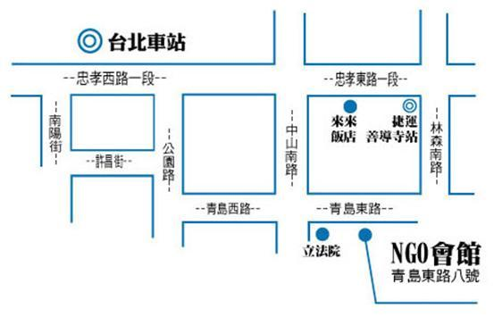
蝴蝶宮昆蟲
科學博物館
--濟南路--

 財團法人罕見疾病基金會
2018 原發性肺動脈高壓病友聯誼活動
報名簡章
病友姓名 |  |  |  |  |  | 輔具使用 |  | 無 有
出生年月日 |  |  |  |  |  | 身份證字號
聯絡電話 |  | 市內電話：  行動電話(必填)： |  |  |  | 緊急聯絡人  (非同行者) |  | 市內電話  行動電話(必填)：
戶籍地址
包含鄰/里(村)
陪同家屬：共 人
 | 關係 |  | 姓 名 |  | 出生年月日 |  | 身份證字號 |  |  | 活動當日聯繫電話
1
2
3
交通方式  (請務必勾選) |  |  |  | 自行開車  台北車站集合  林口長庚醫院集合 |  |  | 用餐 |  | 葷食 人  素食 人  其他 人
其他需協助事項：

主辦單位：財團法人罕見疾病基金會、財團法人肺病防治基金會
協辦單位：社團法人台灣弱勢病患權益促進會

報名方式：
1、歡迎以傳真、電話或e-mail方式報名。
2、電話報名專線：02-2521-0717分機162，鍾采薇社工員。
3、傳真專線：02-2567-3560，e-mail：ps05@tfrd.org.tw，傳真或e-mail後請來電確認。
4、報名至1/17(二)截止，額滿將提前結束報名。

小叮嚀：為鼓勵踴躍參加，自行開車者，本活動將依病友居住地提供部份交通補助，每家限2人(至少包含1名病友)。

